15 saveta Ranka Rajovića, autora NTC programa: Roditelji su prvi i najvažniji učitelji
24. 10. 2016
Kada dete razmišlja kako da reši problem u igri, oseti sreću kada nađe rešenje. I zbog toga je potrebno da pokažemo detetu metode koje liče na igru, jer će tako razmišljati, povezivati, nalaziti rešenje i pri tom misliti da se igra i lakše naučiti ono što se od njega očekuje u školi.
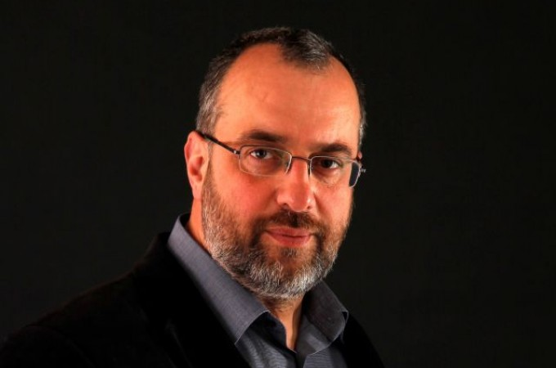
Period pre škole je najvažniji za razvoj mozga i glavni posao deteta je da se igra. Zaigrano dete ne čuje mamine pozive ”ručak je gotov” ili tatine ”idemo u park”. Dete je tada u posebnom stanju svesti, roditelji kažu ”isključeno” , a istina je suprotna – dete tada koristi najviše moždane funkcije, istražuje, otriva jedan novi svet, razmišlja, povezuje i koncentracija je maksimalna.
Ponudimo detetu izazov, da napravi nešto što je malo komplikovanije od onoga što može. Možemo da mu pokažemo kako smo mi to napravili, pa neka pokuša. Ako ne želi, možemo i na drugi način da ga motivišemo, jer je poznato da deca često uče imitirajući odrasle. Možemo reći da je to igra za mamu i tatu i za velike, da to nije za njega. Većina dece reaguje tako što upravo to pokuša da uradi. To je fiziološki mehanizam koji daje detetu osećaj sreće i samopouzdanja, jer radi nešto što su roditelji mislili da ne može. Ali ako pokušamo da ga nateramo da to uradi, stvara se suprotan osećaj.
Potrebno je davati detetu podršku, pohvaliti njegove ideje, pričati o njima, a ne govorit: to je glupo, to nije pametno i slično…. Ako želi da uči o dinosaurusima, nemojte govoriti da je to glupo, da mu to nije potrebno, da su te životinje izumrle. Bolje nadjite knjige o dinosaurisima, male figurice, pogledajte na mapi sveta gde su živele pojedine vrste, kupite plastelin i pravite od toga male dinosauruse, donesite mahovinu i grančice, napravite mini park sa dinosaurisima koje će ponosno pokazivati kao svoje remek delo. Učinite dete da bude ponosno na sebe, razvijajte njegovo samopouzdanje, pravite mu lepe uspomene.
Učenje je igra. Dete najbolje nauči kada ne misli o učenju, nego kada je učenje deo igre. Poželjno je da proces učenja liči na igru i kad god je to moguće koristiti metode i igre, gde se uči usput. Kada dete razmišlja kako da reši problem u igri, oseti sreću kada nađe rešenje. I zbog toga je potrebno da pokažemo detetu metode koje liče na igru, jer će tako razmišljati, povezivati, nalaziti rešenje i pri tom misliti da se igra i lakše naučiti ono što se od njega očekuje u školi.
Reproduktivno učenje za mozak skoro i ne postoji. Najprimitivnije vrste uče tako što nešto ponove 100 puta i opet zaborave. A naš mozak ima ogromne kapacitete koje ne koristimo u klasičnom reproduktivnom učenju. Potrebno je korisiti metode koje uključuju te neiskoričćene kapacitete mozga za pamćenje i učenje.

